30.04.2020 г.
24ПР
Тема урока: Газовые законы. Изопроцессы.
Уравнение состояния идеального газа.
Повторение изученного материала:

Письменно ответить на следующие вопросы.
- Какие термодинамические параметры вы знаете?
- Сформулируйте Основное уравнение МКТ.
- Перечислите основные положения МКТ.
- Какое движение называется тепловым?
- Приведите примеры теплового движения молекул.

Новый материал:

Из уравнения состояния идеального газа или уравнения Менделеева–Клапейрона для газа произвольной массы:
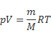
вытекает ряд важных следствий, одним из которых является объединённый газовый закон:
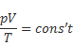
его можно записать для данного газа при неизменной массе газа в виде:
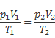
Между давлением, объёмом и термодинамической температурой существует связь. При переходе газа данной массы из одного состояния в другое могут меняться объём, давление и температура. Но можно рассмотреть переходы данного газа неизменной массы, когда остаётся постоянным один из параметров.
Процессы, при которых один из параметров состояния газа остаётся неизменным, называют изопроцессами.
Рассматривают три изопроцесса:
- Изотермический процесс
Изотермический процесс получил такое название от греческого «терме» – значит теплота. При изотермическом процессе температура остаётся постоянной Т=cons't. Учитывая постоянный параметр, можно записать:
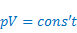
При решении задач можно записать это выражение в следующем виде:
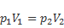
Для изотермического процесса необходимо, что бы газ расширялся или сжимался очень медленно, а теплообмен в замкнутой системе, наоборот, протекал очень быстро. Если изменение объёма происходит очень быстро, то при сжатии газ бы нагревался, а при расширении охлаждался.
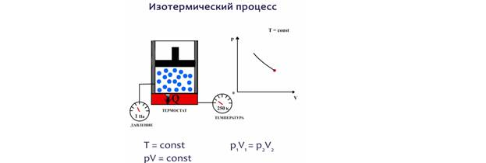
Изотермическому процессу соответствует первый газовый закон, который носит название закон Бойля-Марриотта:
При неизменной температуре произведение давления данной массы идеального газа на его объём является величиной постоянной:
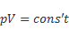
Экспериментально доказал справедливость этого закона английский физик Роберт Бойль в 1662 году. Поэтому этот закон получил название закона Бойля, но только в Англии. Во Франции этот закон называют законом Мариотта. Французский аббат Эдма Мариотта в 1676 году описал свои эксперименты в работе «Речь о природе воздуха». В России этот закон получил название закона Бойля-Мариотта. Очень важно уметь изображать изопроцессы графически. Рассмотрим изотермический процесс в координатах р (V), p(T) и V(T). Запишем уравнение для давления. Из закона Бойля-Мариотта следует, что при постоянной температуре газа его давление обратно пропорционально объёму. Из математики нам известно, что графиком такого уравнения является гипербола (см. рисунок выше).
Чем выше находится гипербола, тем больше его термодинамическая температура.
Так как температура постоянна, то в координатах Р (T) и V(T) графиком будет являться прямая линия перпендикулярная оси температуры. Графики изотермического процесса называют изотермой.
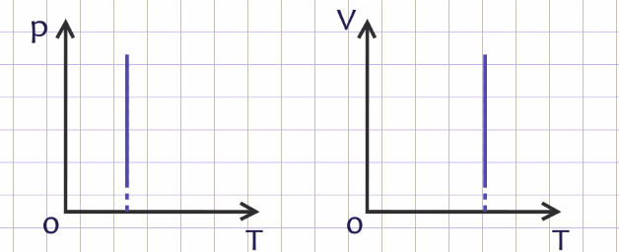
- Изохорный процесс
Изохорный процесс – это процесс, протекающий при постоянном объёме. От греческого «хора» – занимаемый объём.
Изохорному процессу соответствует закон Шарля:
При неизменном объёме отношение давления данной массы идеального газа к его абсолютной температуре является величиной постоянной.
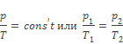
Этот закон был открыт французским физиком Жаком Шарлем в 1787 году.

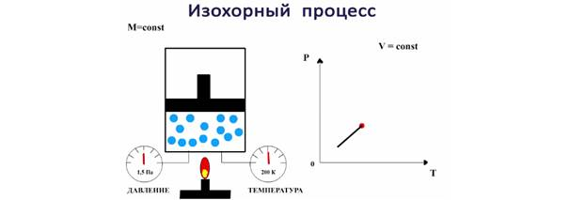
Из данного закон следует, что давление идеального газа прямо пропорционально температуре газа
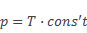
Построим зависимость давления идеального газа от его абсолютной температуры.
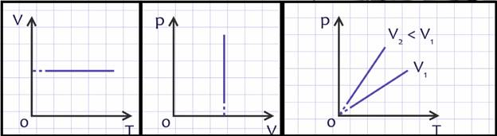
В координатах Р(V) и V(T) графиками являются прямые перпендикулярные оси объёма. Графики изохорного процесса называются изохорами. В области низких температур газ отличается от идеального, поэтому линии проводятся штриховкой.
- Изобарный процесс
Изобарный, от греческого «барос» – значит тяжесть – этот процесс, протекающий при постоянном давлении.
Изобарному процессу соответствует закон Гей-Люссака:
При неизменном давлении отношение объёма данной массы идеального газа к его абсолютной температуре является величиной постоянной.
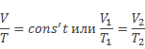
Этот закон был открыт французским физиком Гей-Люссаком в 1802 году.
Из данного закона следует, что объём идеального газа при постоянном давлении прямо пропорционален его абсолютной температуре.
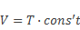
Построим графики для данного изопроцесса.
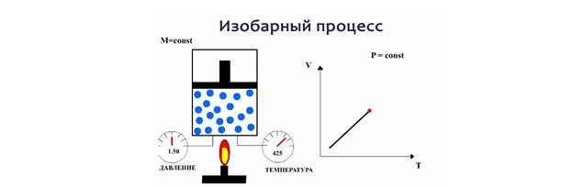
Графиками этого процесса являются изобары
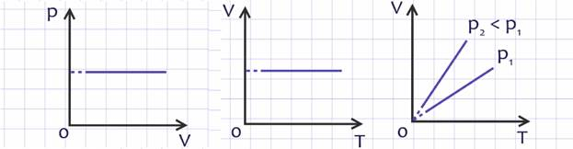
Как и в случае с изохорами, изобары в области низких температур газ отличается от идеального, поэтому линии проводятся штриховкой.
Закрепление нового материала:
В письменном виде дай ответы на вопросы:
- Что такое изопроцесс?
- Какие изопроцессы ты знаешь?
- Охарактеризуй изотермический процесс: дай определение, какой закон ему соответствует, дай формулировку закона, начерти график процесса и дай ему название.
- Охарактеризуй изобарный процесс: дай определение, какой закон ему соответствует, дай формулировку закона, начерти график процесса и дай ему название.
- Охарактеризуй изохорный процесс: дай определение, какой закон ему соответствует, дай формулировку закона, начерти график процесса и дай ему название.

Уравнение состояния идеального газа.

Постановка проблемного вопроса и решение его
Выполним с вами экспериментальную задачу. Определим атмосферное давление в вашей комнате. Оборудование: термометр, линейка.
Термометром можно измерить температуру, линейкой измерить размеры комнаты и вычислить объем. А как установить зависимость между давлением, объемом и температурой?
И это будет целью нашего урока, вывести физический закон, устанавливающий зависимость между тремя макроскопическими параметрами: Р, V, Т; научиться использовать закон при решении задач.
Результаты вычислений вы мне сдадите в письменном виде.
Если состояние газа не меняется, то не меняются и такие параметры как температура, объем, давление и некоторые другие параметры которые принято называть параметрами состояния газа. Выведем уравнение, устанавливающее зависимость между этими параметрами:
Создавая газа описание,
Параметры укажем состояния:
Температуру и давление, объём,
И связи между ними мы найдем!

Начнем с того, что закон начинает «работать на человека» (как, впрочем, и на любое млекопитающее) с момента его рождения, с первого самостоятельного вздоха. При дыхании межреберные мышцы и диафрагма периодически изменяют объем грудной клетки. Когда грудная клетка расширяется, давление воздуха в легких падает ниже атмосферного (температура остается неизменной), и вследствие образовавшегося перепада давлений происходит вдох. Другими словами, воздух идет из окружающей среды в легкие самотеком до тех пор, пока величины давления в легких и в окружающей среде не выравняются.
Выдох происходит аналогично: вследствие уменьшения объема легких давление воздуха в них становится больше, чем внешнее атмосферное, и за счет обратного перепада давлений он выходит наружу.
Из основного уравнения- МКТ идеального газа можно получить уравнение состояния идеального газа, связывающее между собой параметры состояния Р, V и Т.
Если исключим из основного уравнения МКТ микроскопические параметры, заменяя их на макроскопические параметры-используя известные соотношения, получаем: p = nkT (1)
Эго соотношение позволяет по двум известным макроскопическим параметрам (давлению и температуре газа) оценить микроскопический параметр (концентрацию).
Получим теперь с помощью равенства p = nkT (1) новое уравнение.
Если известно полное число частиц газа N, занимающего объем V, то число частиц в единице объема - n= N/V (N = const)
р= N/V*kT
С учетом этого выражение приводится к виду pV=NkT N=N_{a} * m/M pV=T k N_{a} * m/M k N_{a}
pV = m/M* RT – уравнение состояния идеального газа
Для постоянной (произвольной) массы идеального газа отношение произведения давления на объем к данной температуре есть величина постоянная. Если одна величина изменяется, то изменяются и две другие величины. .
R = 1,38 *10 ⁻²³Дж/К *6,02*10²³моль⁻¹ =8,31 Дж/мольК – универсальная газовая постоянная.
Выведенное нами уравнение связывает давление, объем и температуру, которые определяют состояние идеального газа, называется уравнением состояния идеального газа. Единственная величина зависящая от рода газа –молярная масса.
Историческая справка: В 1834 г. Французский физик Б. Клапейрон, работавший длительное время в России (Петербурге), вывел уравнение состояние идеального газа при постоянной массе газа (m=:соnst).
Уравнение Менделеева - Клапейрона.
Рассмотрим случай для 1 моль v =m/M
pV/T=Nk N = v N_{a} где N_{a} = 6,02 *10²³ моль⁻¹ - число Авогадро, k=1,38*10⁻²³ Дж/К - постоянная Людвига Больцмана R= 8,31 Дж/(моль*К) - универсальная газовая постоянная lмоль
РV/T=R – для 1 моля газа
Есть у нас идеальный газ,
И мы запомним сразу
Закон, который Менделеев - Клапейрон
Открыли для этих газов:
Слева в нём произведенье
Из объёма и давленья,
Справа vR на T стоит,
Вот закона общий вид PV=(m/M)RT
Историческая справка : Обобщив уравнение Клапейрона и понятие универсальной газовой постоянной, русский ученый Д. И. Менделеев в 1874 г вывел уравнение для состояния идеального газа. ( уравнение Менделеева - Клапейрона)
С помощью данного уравнения можно описывать процессы сжатия и расширения, нагревания и охлаждения идеального газа. Уравнение, выведенное Клапейроном, содержало некую неуниверсальную газовую постоянную, значение которой необходимо было измерять для каждого газа: Менделеев же назвал коэффициент универсальной газовой постоянной R.

Закрепление нового материала:
Письменно ответить на вопросы:
1.Какие величины характеризуют состояние газа?
2.Что называют уравнением состояния?
3. Какая форма уравнения состояния содержит больше информации: уравнение Клапейрона или уравнение Менделеева – Клапейрона
4.Чему равна универсальная газовая постоянная в СИ?
5.Каковы нормальные условия для идеального газа?

